105年度 一 年級學生環境教育4小時活動成果
活動主題 | 參觀台北市立木柵動園
活動日期 | 105年10月24日
參與人數 | 43
活動概要 | 1、運用動物園教育資源配合學校戶外教學，落實生物多樣性環境教育理念。  2、透過解說員主題式的引導，使師生對動物有較深入的瞭解。  3、培養國小教師及學生愛護動物之情操，提昇保育野生動物之意願及能力。
成果概述 | 透過參觀活動，了解各種動物的特徵、生活習性，園區內的動物，都有專屬的保母照顧，所以遊客不可隨便餵食、拍打展館玻璃…。  人與動物的關係，由於人類的破壞，導致動物的棲地也受到很大的威脅。外來種的動物會帶來生態變化和浩劫，所以要保護原生種的動植物。
活動照片(3-5張加簡單說明)
  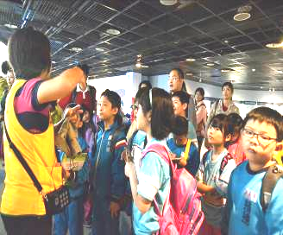 | 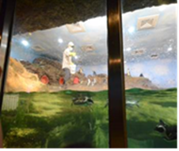
  解說員介紹企鵝的習性、種類，牠全身羽毛密布，皮下脂肪厚達二至三公分，這種特殊的生理構造，使牠在冰天雪地中，仍然能夠自在生活。 | 保母正在餵食黑腳企鵝魚。是一種不會飛行的鳥類，牠們的翅膀變成鰭狀肢，身體呈流線型，能輕快地在水中游來游去。
  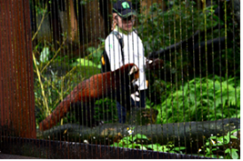 | 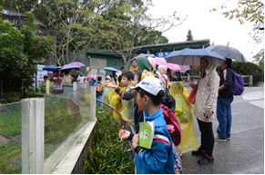
  小貓熊保母正在為米粿，被國際自然保護聯盟歸為易危物種。 | 參觀紅鶴園，主要靠濾食藻類和浮游生物為生。

